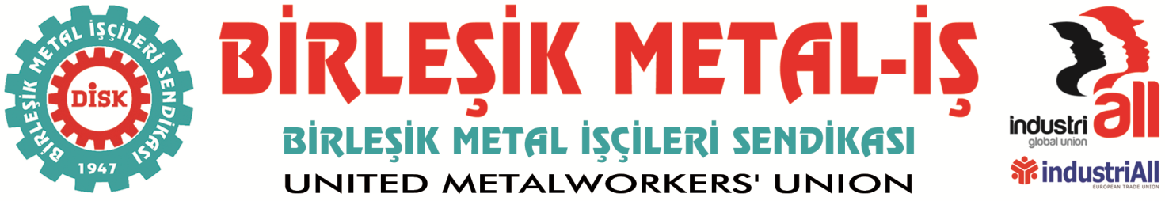
Genel Merkez: Bostancı Mah. Bostancı Yanyol Cad. No. 2 34744 Bostancı-Kadıköy-İstanbul Tel: (216) 380 8590 Fax: (216) 373 6502

BASIN BÜLTENİ
04.06.2015
Basına ve Kamuoyuna

Sendikal hak ihlallerine karşı “DUR!” demek için
HİDROKON İŞÇİLERİ
KONYA SANAYİ ODASI ÖNÜNDE…

Konya’da kurulu bulunan Hidrokon işyerinde çalışan işçiler, 2014 yılının Şubat ayında sendikamızda örgütlendiler. Sendikamız işyerinde yasanın aradığı çoğunluğu sağladı ve bu Çalışma ve Sosyal Güvenlik Bakanlığı tarafından verilen yetki tespitiyle belgelendi.
Konya Sanayi Odası Başkanı Memiş Kütükçü işyerinde, işçilerin sendikalaşmasını önlemek için olayı duyduğu günden itibaren her türlü yola başvurdu. Sendikalaşmanın başladığı ilk günlerde 9, geçen hafta 12 üyemiz işçi işten çıkarıldı. Bu süreç içerisinde diğer üyelerimize üzerinde de istifa baskıları arttı ve toplamda 70 işçi işten çıkarıldı.
Konuyu kamuoyunun gündemine taşımak ve işçilerin Anayasal hakkı olan sendikalı çalışma hakkının tanınması için çabamız ve mücadelemiz sürüyor. Ancak görünen o ki şirket yönetimi, Türkiye Cumhuriyeti Anayasası ve yasalarını hiçe saymaya devam ediyor. Sürekli suç işliyor.
En temel hakları olan sendikalaşma haklarını kullandıkları için işten çıkarılan HİDROKON işçileri, fabrika önünde direnişteler.
HİDROKON işyerinde yaşanan sendikal hak ihlallerine karşı “DUR!” demek ve yaşananları kamuoyuna duyurmak amacıyla
5 Haziran Cuma günü;
Saat 14.00
KONYA SANAYİ ODASI önünde bir basın açıklaması düzenlenecek…
DİSK Birleşik Metal-İş Sendikası olarak değerli basın mensuplarımızı, tüm sendikaları, demokratik kitle örgütlerini ve emekten yana güçleri HİDROKON işçileri ile dayanışmaya davet ediyoruz…
Yer: Konya Sanayi Odası / 1. Organize Sanayi Bölgesi
Tarih: 5 Haziran –Cuma
Saat: 14.00

BİRLEŞİK METAL-İŞ SENDİKASI
GENEL YÖNETİM KURULU

